Проект
Информационная среда
“Открытая мастерская юных художников “Аллея искусств””
по проекту “РИСУЕМ ВСЕ”
“Мир через прекрасное или открытые горизонты через
изобразительное искусство”

“Страна, в которой учили бы рисовать также, как учат читать и писать, превзошла бы вскоре все остальные страны во всех искусствах, науках и мастерствах”
Д. Дидро

Проект “Открытая мастерская юных художников “Аллея искусств””
“Мир через прекрасное или открытые горизонты через изобразительное искусство” основывается на проекте «Рисуем все» инициированным Михаилом Ефимовичем Николаевым, первым президентом Республики Саха (Якутия), Государственным советником Республики Саха (Якутия). Концепция, которой опирается на «Национальную доктрину образования в Российской Федерации» на период до 2025 года и на «Дорожную карту художественного образования» ЮНЕСКО, по рекомендации Второй Всемирной концепции по образованию в области искусства (г. Сеул)
Из преданий верований якутского народа первым человеком научившимся рисовать, звали Мандар. И его последователей называют Мандар ойууьуттар, творящие сакральные образы жизни человека на серединном мире. Эстетика окружающей среды, визуальный художественный опыт формирует гармоничное развитие культурного человека.
Актуальность проекта основывается на особую реальность Арктического региона т.е. необходимостью сохранения уникальной системы «Человек и природа».
ХХI век, век развития нано-, био-технологий… Регионализация этих технологий требует вовлечения творческого и интеллектуального вклада внутреннего мира северного человека, его творческой самореализации, являющихся духовными хранителями планетарной устойчивости. Следовательно креативизации всего населения Якутии, Арктики, Северной Азии, Евразии становится неотложной гуманитарной образовательной задачей мирового значения.
- Перемена художественного образования в школах
- «Поставьте положительную оценку все равно художником не станет»
- Преодоление второстепенности предмета ИЗО в школе.
Развитие духовной культуры через искусство, изменения программы увеличение часов через содержание программы. Первый съезд учителей ИЗО состоялся в 1911г-1912г. и стех пор прошло 100 лет и ничего не меняется в России. Духовная культура- внутренний мир человека. В 1920г. Бау Хауз немецкая школа профессиональных дизайнеров, первые дизайнеры участниками новых технологий, ВХУТЕМАС,ВХУТЕИН в России.
- Качество нашей жизни во многом зависит от искусственного мира создаваемого нами. Поэтому как одно из необходимых условий – обучение изобразительной грамотности, должно стать необходимостью в формированию будущего специалиста-гражданина и творца качественной жизни в ХХI веке.
Логика развития цивилизации: от человека материального к человеку интеллектуальному, от человека интеллектуального к человеку духовному.
- Проблемная ситуация:
- По программе дошкольному образованию художественному творчеству отводится 3 занятия в неделю ( рисование, лепка, аппликация). В базисном учебном плане ОУ на изучение «Изобразительное искусство» в 1-4 классах начальной школы отводится 136 часов, 5-7 классах основной школы всего-102 часа. Уроки проводятся 1 раз в неделю- этого недостаточно для обучения данной дисциплины и раскрытия способностей детей.
- В дошкольных учреждениях занятия ведутся воспитателями, не имеющимися художественного образования. В начальном звене, с 1 по 4 класс в некоторых школах все предметы ведут учителя начальных классов. С 5 по 6 класс уроки ведутся учителями имеющими художественное образование но по ряду причин они не могут дать положительных результатов из ряда причин:
- 1. недостаточное количество времени для изучения изобразительной грамоты;
- 2.поверхностное отношение к урокам рисования не только детей но и руководства школы, а порой и самих учителей рисования;
- 3. отсутствие оборудованных кабинетов для занятий рисованием и художественным творчеством;
- Отсутствие в дошкольных, начальных и средних ступенях общеобразовательных школ единой образовательной программы, позволяющей поэтапное развитие у детей навыков изобразительной грамоты.
- Цели и задачи проекта:
- Цель: Создание условий для накопления и развития креативного человеческого капитала Якутии посредством изобразительного искусства.
- Задачи:
- Организация всеобщего детского художественного образования;
- Формирование и развитие эстетических художественных потребностей и вкусов всех социальных и возрастных групп населения.
- Повышения качества преподавания рисования, использование лучших образцов отечественной и мировой практики, достижений педагогической науки и современных образовательных технологий.
- Выявление и поддержка лидеров художественного образования и творчества.
- Систематизация конкурсов по художественному творчеству, в том числе по изобразительному искусству.
- Разработка нормативно-правовых основ регионального художественного образования;
Подготовка и повышение квалификации педагогических кадров среднего и высшего уровня в системе художественного образования

Необходимость совершенствования системы художественного образования по следующим направлениям:
- Координация ресурсов двух министерств –образования и науки РС(Я) и министерства культуры и духовного развития РС(Я)- в сфере художественного образования детей и взрослых, дополнительного и профессионального образования.
- Подготовка и внедрение единой образовательной программы
- Подготовить для всех ступеней образования учителей, имеющих педагогическое художественное среднее и высшее образование.
- Все образовательные учреждения, которые занимаются с детьми, должны быть в ведении министерства образования и науки в ведении министерства культуры должны быть занятия со взрослым населением.
- Трехступенчатую систему художественного образования перевести на шестиступенчатую систему:
- Дошкольная ступень (детские сады)
- Начальная ступень (начальные классы)
- Средняя общеобразовательная ступень (учащиеся 5-11 классов)
- Начальная профессиональная ступень (ДХШ и ДШИ)
- Средняя профессиональная ступень (средние профессиональные образовательные учреждения)
- Высшая профессиональная ступень (высшее художественное образование, дополнительное профессиональное образование)
Главные направления деятельности
По проекту «Рисуем все»
Реализация проекта осуществляется по 4 направлениям:
- Изобразительное искусство в системе образования (дошкольное, начальное, общее основное и среднее общее образование, профессиональное художественное образование).
- Изобразительное искусство в системе дополнительного образования детей.
- Изобразительное искусство для взрослых.
- Подготовка и повышение квалификации учителей рисования, черчения, изобразительного искусства в системе профессионального художественного и дополнительного образования.

Проблема:
Статус изобразительного искусства, как предмета в общеобразовательных учреждениях.
- Перемена художественного образования в школах
- «Поставьте положительную оценку все равно художником не станет»
- Преодоление второстепенности предмета ИЗО в школе.

Актуальность:
Формирование целостного пространства художественного образования.

Решение проблемы:
“Мир через прекрасное или открытые горизонты через изобразительное искусство”.

Создание иформационной среды:
Карта сотрудничества:
УЧЕНИКИ-РОДИТЕЛИ-УЧИТЕЛЯ-АДМИНИСТРАЦИЯ-ДИРЕКТОР ШКОЛЫ

Пути решения:
1.Организация выставочного зала, передвижной картинной галереи на школьных региональных, республиканских, всероссийских уровнях.

Организация выставки
“Открытая мастерская юных художников “АЛЛЕЯ ИСКУССТВ”” к 25 летнему юбилею Кентикского художественного филиала Верхневилюйской ДШИ в
Кентикской СОШ им. Н.К.Седалищева Дьүөгэ-Ааныстырова.

“Выставка является объектом кусочком мира,
в котором мы трудимся и учимся”

В своём методическом анализе я остановлюсь на проблеме технологии подготовки, организации и проведения школьных художественных выставок, на которых представляются результаты творческой деятельности школьников. Охарактеризуем основные направления этого процесса. Он начинается с воспитания положительной мотивации школьников для этого важно, привлечь самих учащихся к оформлению выставки. Ведь творческая мастерская сотворенная детскими усилиямим, приносит большую радость и пользу в учебном процессе. Для этого учителю необходимо находить активные методы учебно-воспитательной работы убеждать детей в том, что искусство и все виды художественного творчества - это серьезный труд, требующий больших усилий, приносящий большую радость и пользу; формировать у школьников потребность ко всему красивому, стремление создавать прекрасное своими руками.
Таким образом, побуждение учеников к участию в выставках по художественно-эстетической деятельности и созданию выставочных работ является первоочередной задачей педагога. Предмет требует от детей определенных способностей, не является главным в школьной программе. Поэтому в воспитании устойчивого интереса школьников к познанию искусства и самого процесса художественной деятельности необходим собственный поиск и собственные решения педагога. Его сущностью является постановка цели, определение темы выставки и создание положительной мотивации, к созданию выставочных работ. процесс создания творческих работ, объединенных общей темой. Это самый сложный и трудоемкий этап. Его успешность зависит от целого ряда факторов:
- знания индивидуальных особенностей детей;
- их творческого потенциала;
- склонности к различным видам художественной деятельности, различным жанрам и техникам;
- наличия необходимых умений и навыков;
Вместе с детьми идет обсуждение их художественных замыслов, идей, проектов. Под руководством учителя дети выполняют наброски, эскизы, обдумывают композицию. Важно, чтобы у ребенка возникла уверенность, что он может выполнить работу по данной теме. Процесс творчества индивидуализирован.
Коллективное обсуждение и отбор работ, под руководством педагога, но при активном участии самих школьников. Не всегда мнение учеников совпадает с мнением учителя. Поэтому последующее объяснение руководителя выставки, по той или иной работе, должно быть грамотно обосновано и в доступной форме донесено до учеников.
Грамотная организация работы учащихся по оформлению школьных выставок и интерьеров – это распределение картин по тематике и выбор места и расположения работ:
- История художественного класса.
- Тематическая композиция “ОЛОҤХО”
- Учебные работы по рисунку, живописи и композиции.
- Декоративная композиция
- Лепка из глины

При размещении выставки должен учитываться фактор цвета; то или иное цветовое решение художественной работы, всего стенда в целом позволяет лучше раскрыть их содержание.
Во всем процессе создания выставки творческих работ получение знаний и умений выступает не как средство достижений честолюбивых целей, а как самоценная деятельность, важная для их развития. Ведущая роль в организации и проведении выставки принадлежит учителю, обладающему знаниями и умениями, как в области декоративно-оформительского искусства.
В любом виде искусства композиционное мастерство является основой творческого процесса, где единство формы художественного произведения обусловлено его содержанием. Это относится и к выставкам, как целостному организму художественного творчества.
Равновесие объектов или частей любого предмета, различных элементов на плоскости или сооружения вызывает чувства покоя, уверенности, устойчивости.
Если элементы композиции зрительно сбалансированы между собой, дают яркую информацию об устойчивости, то здесь имеет место композиционное равновесие. Равновесие присуще многим объектам окружающего мира, в том числе животному и растительному.
Таким образом, важно обратить пристальное внимание на средства и способы размещения детских работ, организующих пространство интерьера в целом.
Здесь особенно создаются благоприятные условия для художественно-творческой деятельности учащихся, благодаря разнообразию видов декоративно-оформительского искусства и художественных техник.
“Открытая мастерская юных художников”- это прекрасная возможность нравственного, эстетического и художественного воспитания детей!

2. Творческая карусель:
“ГОРОД МАСТЕРОВ”
“ДЕЛОВЫЕ ЗАВТРАКИ”
“ОРГАНИЗАЦИЯ ЛЕТНИХ ПЛЕНЭРОВ”
“МАСТЕРСКИЕ ДЛЯ УЧИТЕЛЕЙ И ЛЮБИТЕЛЕЙ ИЗО”
“ПЕРСОНАЛЬНЫЕ ВЫСТАВКИ”

3. Реклама в средствах массовой информации (видеоролики, презентации, рубрика на телевидении)
4. Единый иформационный портал. Виртуальный музей.

Таким образом побуждение учеников к участию в выставках по художественно-эстетической деятельности и созданию выставочных работ является первоочередной задачей педагога. Именно здесь создается и благоприятно раскрывается художественно-творческая деятельность учащихся.

Открытая мастерская юных художников «Аллея искусств»

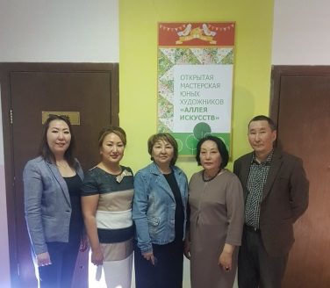
Этот выставочный проект я посвятила моим ученикам, талантливым труженикам своего творчества. Проходя через коридор выставочных работ можно узнать всю 25-летнюю историю развития Кэнтикского художественного филиала Верхневилюйской Детской школы искусств им. Н.И.Бойлохова. Хочется вспомнить нашего директора Кэнтикской школы Василия Васильевича Яковлева, который всегда во многом поддерживал новые начинания. В 1992 разработала программу изостудии при ДЭЦ «Тускул», которая прошла конкурсный отбор под руководством Зинаиды Прокопьевны Тойтоновой. В 1984 году еще перед поступлением в художественное училище я познакомилась с Марфой Борисовной, она в то время уже была преподавателем художественного класса Музыкальной школы Верхневилюйского улуса. С тех пор наши пути пересеклись. Марфа Борисовна истинный педагог, преданный своему делу руководитель, за ее плечами 36-летний стаж работы в одном коллективе ДШИ.
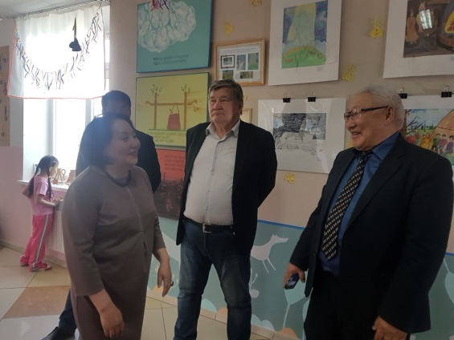
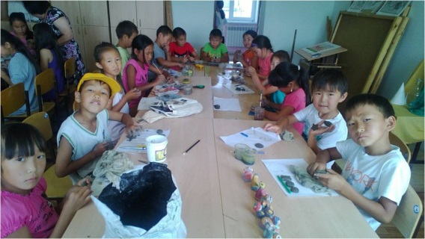
В начале я руководила только кружком по национальному шитью и вышивке, старалась давать своим детям, то чему нас учили в художественном училище им П.П.Романова. Дополнительно давала уроки композиции, рисунка и живописи. Вместе с Марфой Борисовной мы ездили на региональные выставки и там впервые заметили интересные работы детей по национальному шитью и вышивке и творческие работы по композиции. Вот тогда Марфа Борисовна, как глубоко знающий свою профессию, сразу заметила меня и пригласила работать в художественном классе ДШИ. В 1995 году при Детской школе искусств Верхневилюйского улуса открывается Кэнтикский художественный филиал, где дети могли получить свидетельство предпрофессионального начального обучения по изобразительному искусству. С тех пор начинается новая страница нашей истории.
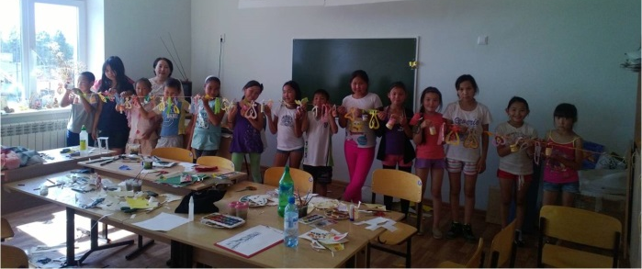
Наше село Кэнтик издавна славится своими кузнецами «Чап уустара». Мы, последователи своих предков, не забываем об этом. Наверное в генах каждого ребенка таится своя кузница творца. Только очень осторожный индивидуальный подход к каждому ребенку даст свои плоды, результаты если всецело им отдаешь свое сердце. «Сердце отдаю детям»-эти слова Сухомлинского всегда были моей путеводной звездой. Дети всегда отвечают тебе любовью. С любовью приложенный каждый мазочек на цветках, птичках, зверей. деревьях-это их усилия сотворить чудо, открытие новых познаний в мире изобразительного искусства.
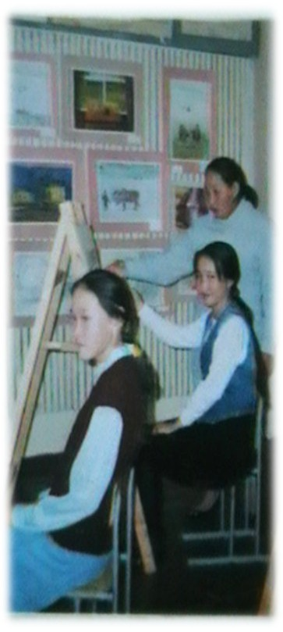
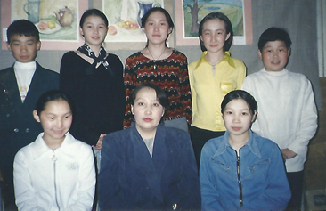
Мне всегда близки мои первые выпускники. Сейчас своих учеников обучаю на примере работы с ними. Я очень благодарна моим выпускникам, и всегда горжусь ими. Мы радовались каждому успеху в международных, республиканских, региональных конкурсах. Работы Олега Петрова, Родиона Ефремова, Наташи Вересовой с маленькой якутской деревушки настолько удивили художников международного уровня, что они стали обладателями грамоты первой, второй и третьей степени. Их самой лучшей наградой была поездка в Грецию. Рисунки Нюргуна Саввина, Доры Спиридоновой, Егорова Нюргуна награждены дипломами и выставлены в доме художников города Москвы под названием «Якутские звездочки». Диана Будищева, как призер республиканского конкурса «Края северные, края родные» по приглашению съездила на пленэр в Москву. В 2001 году вышла первая книга-альбом юных художников Республики Саха (Якутия) «Край, в котором мы живем», автором составителем которой является Галина Шелковникова. Обложка этой книги была оформлена работой нашего ученика Родиона Ефремова «Лунный звон». В этой книге были включены композиции Юлии Будищевой «Через реку, зимой», Олега Петрова «Под звон утренней зари» и Наташи Вересовой «Зима на исходе». Они писали свои работы, наблюдая родные места, простых тружеников села, деревню.
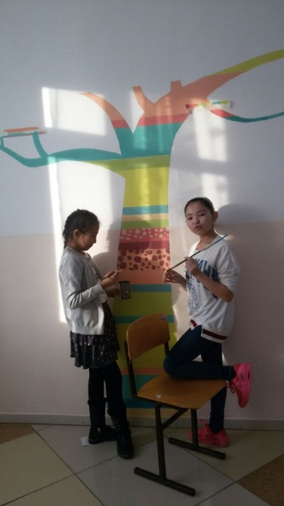
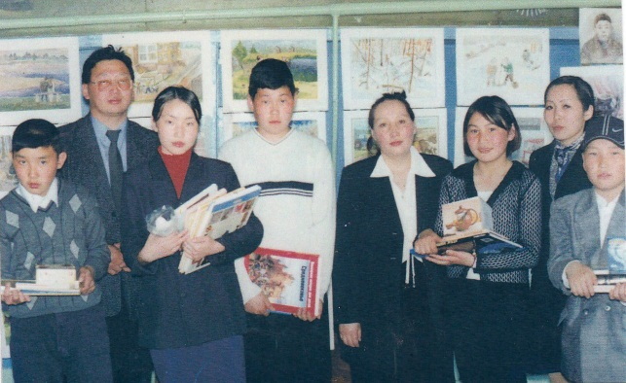
Мы порой допоздна задерживались у меня дома, чтобы каждый смог закончить свои композиции. Иногда, провожая друг друга, мы наблюдали лунные вечера, звездное небо. Конечно, доверие родителей имеет немаловажную роль. Детям особенно нравится заниматься лепкой из глины. Вспоминая своих учеников, за последнее время я думаю, какими они были маленькими, юными. Оказывается, от них требовала слишком многого, невозможного, особенно по предметам рисунок и живопись. Наверное, это стало первой суровой и верной школой при поступлении по специальностям изобразительного искусства. Они ныне архитекторы, художники, дизайнеры, ювелиры и учителя изобразительного искусства. Провожала каждого своего ученика на поступление в учебные заведения, проверяла их работы и вместе с ними переживала, радовалась за каждый сданный ими экзамен. И вот результат: тридцать учеников поступили в различные учебные заведения по профилю. В ЯХУ им. П. П. Романова-тринадцать, в Намский педагогический колледж-семь, ЯГИТИ «Архитектура и средовой дизайн»-пять, колледж технологии и дизайна-три, СВФУ-двое.
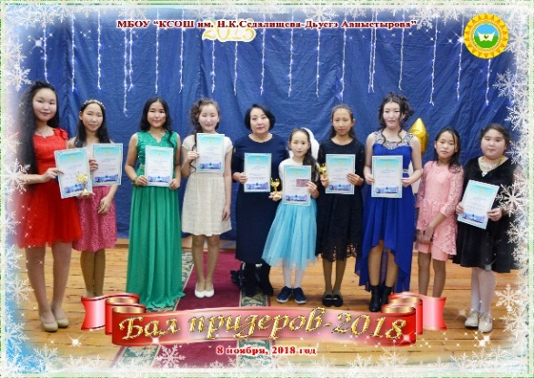
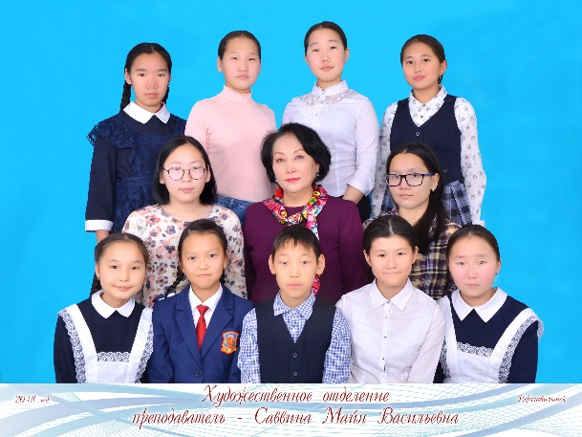
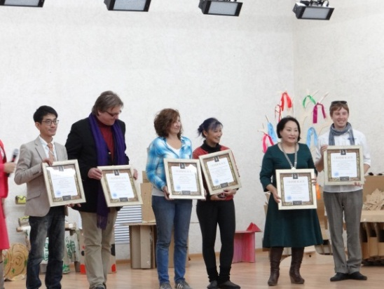
Сейчас время, когда сотовый телефон у каждого на руках, интернет, новые технологии, но дети всегда одинаковы, каждому нужен индивидуальный, доверительный подход, и, самое главное, детей просто надо любить. Они нас удивляют своими новыми интересными творческими идеями. За свой многолетний стаж работы, если подсчитать, детей призеров на различных выставках, конкурсах международного, всероссийского, республиканского, регионального и улусного уровня-201. Из них международного и всероссийского-44, республиканского-81, регионального-51, улусного-25. Красочные работы Одорусовой Маши, Баянаева Бори вошли в книгу «Все краски мира» г. Москвы. Эти дети в 2011 году за многочисленные успехи на выставках были включены в книгу «Одаренные дети» Республики Саха. Работа Шариной Туйары вошла в книгу «Енисейская мозаика» г. Красноярска. О многих своих учеников можно написать, но не хватит места. Каждый ученик интересен по-своему.
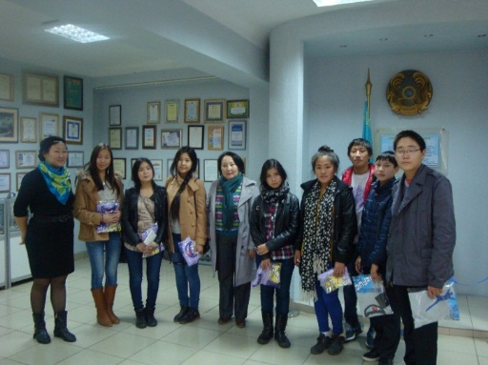
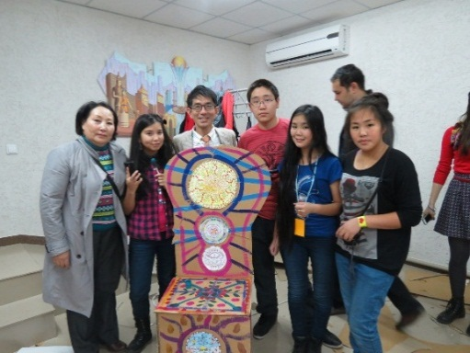

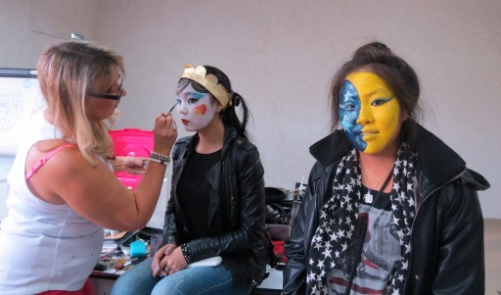
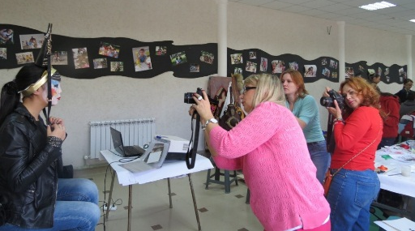
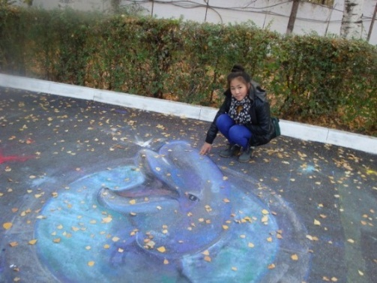

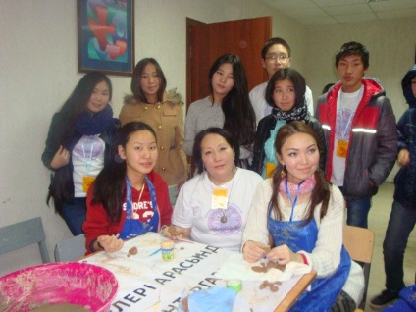
Одним из знаменательных дат стал 2013 год. По приглашению ЮНЕСКО стали участниками Биеннале «Сохраним наследие наших предков», который проходил в городе Алматы Республики Казахстан. Мы тогда достойно представили не только Верхневилюйский улус, но и свою Республику Саха Якутия. Участниками стали с Кэнтикского художественного филиала Петрова Сиибиктэ, Адамова Влада, Иванова Эльза с Верхневилюйска Алексеев Артем, Тумусова Сайыына, Кетехов Ваня, Яковлева Алена, Федотов Толя. 178 участников биеннале проходили мастер классы представителей с Южной Кореи г. Сеула Энди Ли «Сила фантазии», где из отходных материалов сделали кресло, стул, изготовленный нашими ребятами, получил номинацию «Самый красивый стул». Работа нашей Тумусовой Сайыыны на фоне исполнения сюиты на фортепиано Роберта Побичка, президента клуба «Юнеско» Австрии г.Вены, была отмечена как самая лучшая работа. И самой увлекательной для ребят было «3D» на асфальте Трейси Ли. Она как международный мастер по 3D на асфальте известна тем, что вошла в книгу гиннеса за работу копии настенной росписи Микеланджело на асфальте. Посетили мастер класс по визажу международного класса Елены Стародубцевой. Визаж “Китайская матрешка”, где натурой ее работы была наша ученица. Адамова Влада вошла как лучшая коллекция из Стародубцевой в международный сайт.
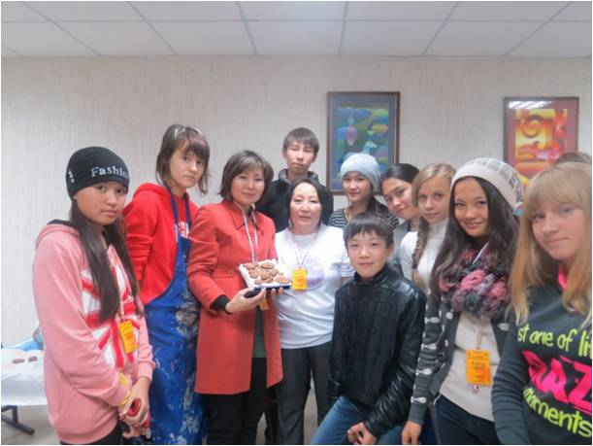
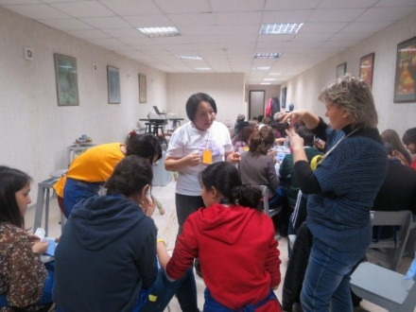
Провела мастер класс по изготовлении сувениров из глины «Северное сияние». Свой интегрированный урок по изготовлению украшений из глины на тему «Снежинка», я совместила рассказом об истории своей республики, как богата она не только своими алмазами, но и художниками, своими мастерами. Материалы этой поездки были опубликованы в журнале «Далбар Хотун» «Аал мастаах казахстааҥҥа».
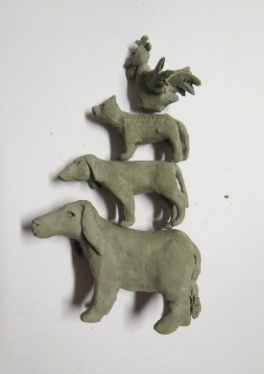
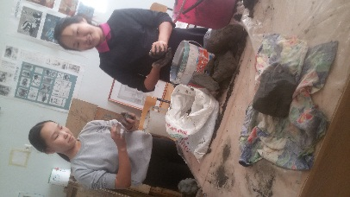
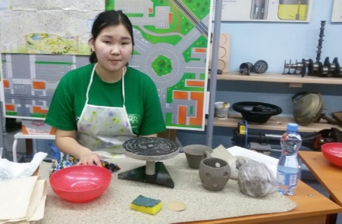
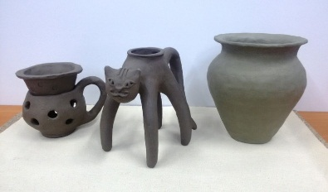
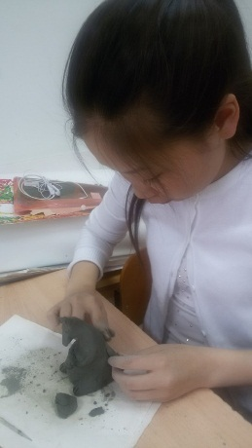

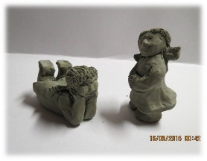

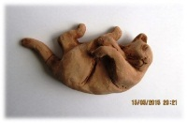
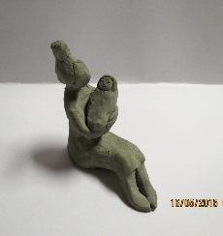
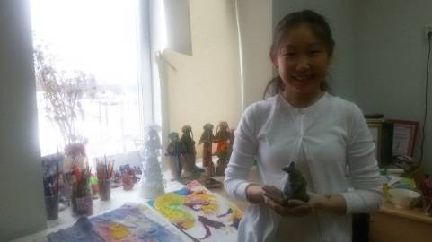
Дети с большой любовью занимаются лепкой из глины
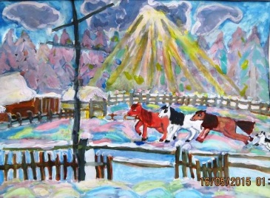
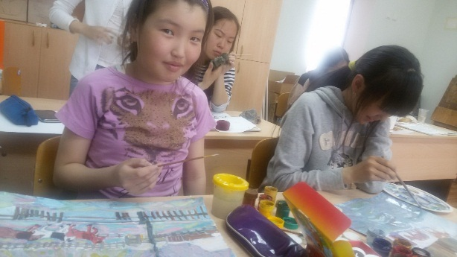
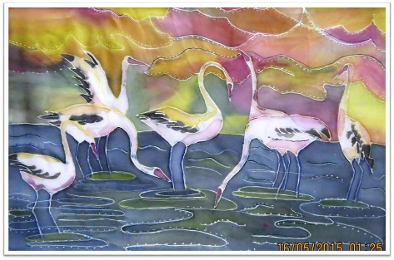
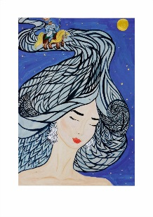
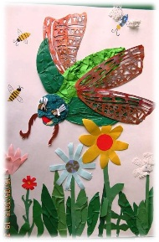
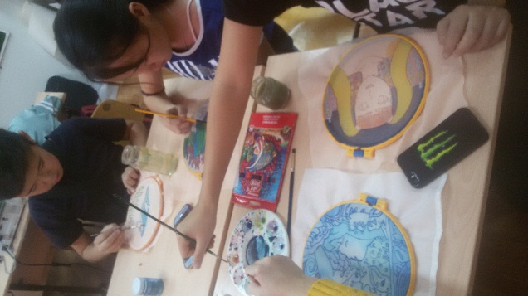

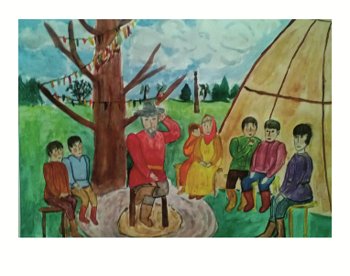
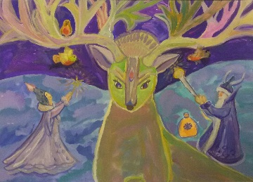
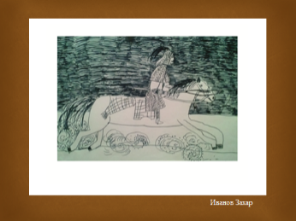
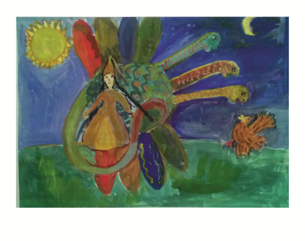

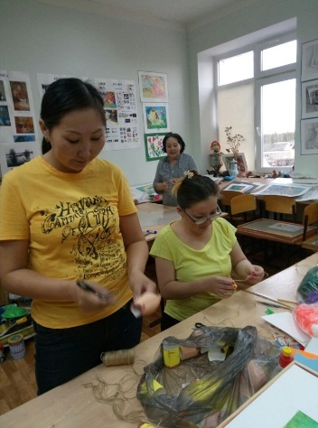

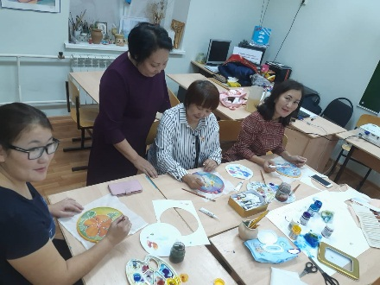

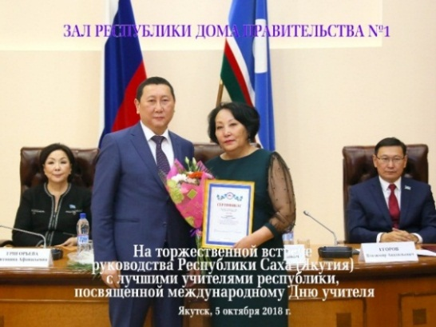
В этом году я стала обладательницей премии республики «Ил Дархан» как лучший преподаватель дополнительного образования. Это, я считаю, заслуга моих любимых учеников. Конечно, доверие родителей, тесное и плодотворное взаимодействие с ними-самый главный аспект нашей работы.

Саввина Майя Васильевна - преподаватель художественного отделения и филиала в Кентикской СОШ при ДШИ им. Н.И.Бойлохова, Отличник Образования и Культуры РС(Я), учитель высшей категории, стипендиат фонда «Правительства РС(Я)», автор создания выставочного зала «Открытая мастерская юных художников «Аллея искусств»» в Кентикской СОШ, Председатель клуба «ЮНЕСКО» в Верхневилюйском улусе художественного отделения. 2015г. 18 декабря по результатам международных всероссийских конкурсов и участия в биеннале «Сохраним наследие наших предков» в Казахстане вышли на назначение статуса клуба ЮНЕСКО «Дьукээбил» при художественном отделении.Председатель объединения художников, мастеров ДПИ «Иэйии» Верхневилюйского улуса, автор проекта «Открытые горизонты через изобразительное искусство» и «Открытая мастерская юных художников «Аллея искусств»», избрана куратором объединения Ассоциации учителей ИЗО Вилюйского региона. Ветеран труда РС(Я) Министерства труда и социального образования РС(Я), Почетный ветеран труда МР «Верхневилюйский улус (район)» РС(Я) работников культуры Российского профсоюза РК.
Художественный класс целенаправленно работает по дополнительным предпрофессиональным образовательным программам учреждений дополнительного образования детей и восстановлению традиционной преемственности и возрождения народного искусства. Очень важно, что цели и задачи рассчитаны не только на создание условий для художественного образования, эстетического воспитания, духовно-нравственного развития детей, главная задача направлена на выявление одаренных детей в области изобразительного искусства и на подготовку их поступления в образовательные учреждения, реализующие программы в области изобразительного искусства ФГТ и по концепцию общественно государственного проекта “РИСУЕМ ВСЕ”. Концепция проекта опирается на «Национальную доктрину образования в Российской Федерации» на «Дорожную карту художественного образования» ЮНЕСКО, по рекомендации Второй Всемирной концепции по образованию в области искусств. - В 1992 году защитив проект программы дополнительного образования Детского Эстетического Центра «Тускул» по прикладному искусству «Национальное шитье и вышивка» открыла в Кентикской СОШ детскую студию. Помимо вышивки вела уроки рисунка, живописи и композиции. Успешное участие в региональных, республиканских конкурсах , вложили вклад в дальнейшем, открытия первого художественного филиала Верхневилюйской Детской Школы Искусств, где дети смогли в дальнейшем получить после окончания четырехлетней школы свидетельство об окончании художественного отделения Верхневилюйской ДШИ им. Н.И. Бойлохова С 1995г. начинается новая ступень истории художественного филиала, как преподавателя и завуча художественного отделения ВВДШИ им. Н.И.Бойлохова. В 2017г. филиал отметил свой 25 летний юбилей.
За годы работы подготовила 183 призера, конкурсов различного уровня. Из них международных, всероссийских- 39, республиканских- 63, региональных- 58, улусных- 23. За высокие достижения в многочисленных улусных, региональных, республиканских, всероссийских, международных конкурсах и за участие в культурных мероприятиях Международного уровня Биеннале «Сохраним наследие наших предков» в г.Алматы Казахстан, в 2015 году художественный класс вступила в клуб Ассоциаций ЮНЕСКО Якутии, под названием клуб ЮНЕСКО «Дьукээбил» Верхневилюйска.
Под руководством Саввиной Майи Васильевны С 2007г. на базе Кентикской СОШ был организован первый летний образовательно-эстетический лагерь «Колор» при художественном отделении Верхневилюйской ДШИ. Учебная практика по пленэру ежегодно собирает с охватом 25 детей из разных школ улуса. В 2014г. при Кентикской СОШ работала художественный лагерь «Оьуор» с охватом 25 детей. Цель и задачи лагеря: ознакомление детей с работой на природе, развитие у них отзывчивости к красоте природы, умению наслаждаться окружающей действительностью, формирование профессионально компетентной личности, способной к саморазвитию в художественном творчестве путем любви к родному краю и природе. Привлечение интереса детей рисования на открытом воздухе, к пленэру. В ходе практики дети смогли закрепить профессиональные навыки, знания, умения по рисунку , живописи и композиции. Она разработала программу по пленэру «Пленэр основа творческого видения» и программу по лепке из глины «Волшебные свойства глины»
2015г. 18 декабря - Председатель клуба «ЮНЕСКО» в Верхневилюйском улусе. по результатам международных всероссийских конкурсов и участия в биеннале «Сохраним наследие наших предков» в Казахстане вышли на назначения статуса клуба ЮНЕСКО «Дьукээбил» при художественном отделении.
Выявление талантливых детей.
Достижения выпускников художественного отделения.
- Выпускники вошедшие в альбом «Одаренные дети» 2011года
Одорусова Маша
-2010г.- Дипломант Всероссийского Международного конкурса «Все краски мира», рисунок «Праздник детства», вощел в каталог альбома «Все краски мира». -2007г. – Сертификат зональной олимпиады по живописи «Юный художник». -2008г. - Сертификат улусного конкурса «Олонхо саха норуотун бар5а баайа» -2009г. – Региональный конкурс Вилюйских улусов награждена номинацией «Лучший по технике гуаши» -2008г. –Номинация «Лучший художник» во внутришкольном конкурсе. -2009г. – 1 место во внутришкольном конкурсе «Моя мама». -2010г - Обладатель премии главы улуса «в области культуры».
- Студентка СВФУ «Ювелирное» ювелир-огранщик.
Баянаев Боря
-2010г. - Дипломант Всероссийского Международного конкурса «Все краски мира», рисунок «хозяин Арктики» вощел в каталог альбома «Все краски мира». -2008г.- 3 место в улусном конкурсе по произведениям Руфова. -2008г.- 1 место в улусном НПК «Юнис» -2008г.- Республиканский конкурс «Зимние узоры» похвальная грамота. -2009г. - Республиканский конкурс «Любимые сказки»-похвальная грамота. -2010г. – 2 место в улусном НПК «Шаг в будущее». -2010г - Обладатель премии главы Верхневилюйского улуса «в области культуры».
Тумусова Сайыына
- 2013г. Международный Биеннале «Сохраним наследие наших предков» .г.Алматы Казахстан - Номинация «Рисуй сердцем » Роберта Побичка президента клуба «Юнеско» Австрия г.Вена - 2015г.Участник Межд фестиваля “Скандинавские открытия” Финляндия г. Хельсинки - 2015г.Участник Межд.фестиваля “Фейерверк талантов” г. Санкт-Петербург. - 2014г. Республиканский конкурс «Люди севера» - Лауреат 3 степени ст.гр. - 2014г.Респ.“Тепло вечной мерзлоты” - 1 место Лауреат 1 степени. - 2014г. Респ. “Духовно нравственные идеалы олонхо” –Лауреат 1 степени - 2013г..КМО «Весенняямозаика2013» г.Нюрба: - Композиция «Весенняя мозаика» – 2место - Академическая живопись: - 2место - 2012г. Улусный конкурс «Зимняя сказка» – 1место - 2010г - Обладатель премии им.Н.И.Бойлохова, за успешные показатели в международном, всероссийском, республиканском конкурсах, к юбилею школы. 2013г.
- Студентка ЯХУ им.П.П.Романова отделение «Дизайн».
Иванова Эльза
- 2013г. 27октябрь-02ноябрь Международный молодежный Биеннале ЮНЕСКО «Сохраним наследие наших предков» г. Алматы. Казахстан Номинация «Сила фантазии» Энди Ли г.Сеул Южная Корея. Публикация в журнале «Далбар Хотун» г. Якутск «Аалмастаах казахстаанна» - 16.03. 2017г. Всероссийский детский центр «Океан» в номинации «Глиняная игрушка» г.Владивосток Диплом «За фантазию и творчество» - Май 2013г. Всероссийский региональный этап экологического форума «Зеленая планета-2013» г.Якутск - Апрель 2011г. Республиканский конкурс рисунков “Космос без границ” г. Якутск Грамота призера Диплом 2 степени за 2 место - Апрель 2010г. Республиканский конкурс «Стерх белокрылая птица надежды» г.Якутск - Внутришкольные конкурсы: Конкурс рисунков посв. «Дню матери» - 1 место Диплом Декабрь 2010г. Конкурс рисунков «Новогодний вернисаж» -1 место Диплом, Конкурс из природных материалов Диплом 2009г.,«Бастын композиция», 2010г. «Умелые руки» - Май 2012г. Респуликанский конкурс «Олонхо глазами детей» г.Якутск Вошла в каталог книги «Олонхо глазами детей» - 13 января 2017г. Министерство Культуры и духовного развития “Бал юных художников” г.Якутск Диплом в номинации «Лучшей учащейся по профилю «Изобразительное искусство»»
Васильева Сахая
-2016г. Международный фестиваль “Бриллиантовые нотки” в номинации «Изобразительное искусство» - Лауреат 1 степени - 2017г. Международный конкурс в г. Хабаровск “Мы дети одной планеты” - Лауреат 1 степени приглашена на торжественное вручение премии в г. Якутск «Зима начинается с Якутии».
Тарагаева Чэлгиэрийэ
-2014г.Международный фестиваль-конкурс г Венесуэла Италия Тарагаева Чэлгиэрийэ –Лауреат, обладатель Кубка
Адамова Сайыына
- 2015г. Республиканский конкурс «Иллюстрации к произведениям М.Ю.Лермонтова» Лауреат 1 степени.
-2013г. Республиканская выставка-конкурс по академическому рисунку и живописи в АГИИК при Министерстве Культуры –Лауреат 1 степени.
- 2015г. Республиканский конкурс «Иллюстрации к произведениям М.Ю.Лермонтова» - Лауреат 1 степени.
-2011г КМО г.Вилюйск Адамова Айыына - 3 место по композиции - Олимпиада по предмету «Академический рисунок - 2 место, По живописи 2 место.
-Студентка ЯХУ им. П.П.Романова отд. «Дизайн»
Алексеева Мариника
-2014г. Участник Межд фестиваля “Скандинавские открытия” Финляндия г. Хельсинки - -2014г. Участник Межд, Фестиваля “Фейерверк талантов” г. Санкт-Петербург -2017г. Призер l улусного чемпионата «Gunior skills» 2017г. «Гончарное дело» по региональному отбору - 1 место грамота медаль -2017г. Призер II Регионального всероссийского Чемпионата “Gunior skills” профессионалы будущего “Гончарное дело” чемпионата 3 место, обладатель медали. -Обладатель кубка призеров ро итогам 2014-2015г.г. учебного года. «Бал призеров» Кентикской СОШ от адм.школы . -2017г. Призер Регионального конкурса «ХХ игры Манчаары в Верхневилюйске 2017г.- 2место. -2017г. Премия 1 степени главы МР Верхневилюйского улуса Поскачина В.С. в номинации «Художественное творчество» .
-2016г. Приглашены на елку главы улуса: Кетехова Вани, Федотовой Самиры за лучшие показатели в международных республиканских конкурсах.
-2016г. Республиканский фестиваль творчества социального развития “Планета детства” Верхневилюйский улус-победители на гран-при – Николаева Таня - внес свою лепту по прикладному и изобразительному творчеству.
-2017г. 13 декабря Иванова Эльза выпускница Кентикского художественного филиала Верхневилюйской ДШИ приглашена на республиканскую елку Культуры «Бал юных дарований» и за успехи в международных, республиканских , региональных конкурсах получила номинацию «Лучшая учащаяся по профилю Изобразительное искусство» публикация в газете «Уоьээ Булуу».
-2017г. Премия 1 степени главы МР Верхневилюйского улуса Поскачина В.С. в номинации «Художественное творчество» .
За период работы, выпускников – 85. Выпустила в художественном классе ДШИ Верхневилюйского района - 34, в Кентикском художественном филиале - 51 детей. Из них 30 выпускников поступили по профилю в различные учебные заведения:
ЯХУ им. П.П.Романова отд. – 13 выпускников: «Живопись»-7, отд «Дизайн»-5 «ДПИ»-1,
ЯГИТИ(СВФУ) «Архитектура и средовой Дизайн»-5, СВФУ «Ювелирное дело» «Архитектура»-2, НПУ им.Винокурова-8. Колледж технологии и дизайна-3. Закончившие работают по профилю педагоги - 8, архитекторы- 4, дизайнеры – 5

Поступления в учебные заведения.

-2015г. -НПК посвященный году предпринимательства. Секция «Производство» тема: «Араас өҥөлөөх урбаанньыттар»: Федотова Ангелина – 1 место мл.гр. Грамота. Кентикский худож.фил.
-2016г. НПК республиканский форум олонхо 18-19 февраля «Олонхо тыла ийэ тыл», НПК республиканский «Тюрский мир»- участник Герасимова Вани с докладом «Дьабакы чопчутун кистэлэнэ Кэнтик музейыгар». Рук.Саввина М.В.
-Участие на выставке «Сатабыл» в республиканском форуме олонхо 18-19 февраля «Олонхо тыла ийэ тыл» по керамике.
Достижения преподавателя художественного отделения Саввиной М.В..
1. Благодарность Министерства Культуры Российской Федерации Всероссийская Ассоциация Международных и Культурных связей Союз Художников России Международная Детская Художественная Галерея за активную работу по подготовке юных художников к участию в конкурсах проведенных международной детской художественной галереей в Москве. 2000г.
2. Ассоциация ледовых скульпторов «Саха-Арт - Муус» Диплом победителя в номинации «Ледовая леди» в Чемпионате Ледовых скульптур «Саха Арт-Муус 2003» в г.Якутске. 2003г.
3. Грамота Фирмы «Элис» при участии Союза художников Якутии учредителей ежегодной премии имени Валериана Васильева 2004г
4. Почетная грамота Министерства образования Республики РС(Я). 2008г
5. Благодарность ИЛ ТУМЭН за плодотворную педагогическую деятельность. 2015г. март
6. Свидетельство мастера народного промысла по керамике и живописи «Межрегиональной торгово-промышленной ярмарки-2013г.» Хабаровская Международная Ярмарка. 2013г.10-13сентября
7. Сертификат о проведении международного мастер-класса по керамике «Северное сияние» на Международном биеннале ЮНЕСКО «Сохраним наследие наших предков» г.Алматы, Казахстан. 2013г. 02ноября
8. Благодарственное письмо за участие в международной выставке «Енисейская Мозаика» 2008г.
9. Диплом участника Международного фестиваля «Все краски мира» . 2009г
10 Дипломант республиканского конкурса «Учитель искусств 2008г.» в номинации «Инновационные технологии». 2008г.
11. Благодарственное письмо Министерства Культуры за вклад в развитии Духовности, Культуры и Искусства республики, художника Верхневилюйского народного театра. 2009г.
12. Вошла в каталог книги «Золотая летопись народных театров» Выставка «Золотая летопись истории народных театров» в дни народных театров Республики С(Я) - Номинация «Лучшее образное видение» и «Лучший костюм персонажа олонхо». 2010г. 22-27марта
13. Премия имени Н.И.Бойлохова (Дети Н.И.Бойлохова) 28мая 2010г. Верхневилюйск. 28мая
23. Диплом 3 степени на Республиканской выставке Преподавателей «Край в котором мы живем» Графика. 2011г.
24. Почетная грамота профсоюза работников Культуры РС(Я) 2012г.
25. «Махтал сурук» - «Олонхо Ассоциация» общественнай тэрилтэ президенэ Ф.В.Габышева. 2014г.
26. «Культура эйгэтин бастын дизайнера» управление культуры Верхневилюйска. Декабрь. 2008г.
26. Благодарственное письмо МР главы улуса Поскачина В.С. за проект комплекса сэргэ 2008г
27. Грамота за 1 место «Уонээ-Булуу ураты талааннаах уустара» 13апреля. Ойуулуур-дьунуннуур искусство корунэр. 2013г.
28. Грамота за 1 место «Уонээ-Булуу ураты талааннаах уустара» 13апреля. Туойунан ононук курэ5эр. 2013г.
29. Благодарность- председателя мандатной и регламентной комиссии государственного собрания (Ил тумэн) Республики Саха(Я) 2015г.
30. Благодарственное письмо 3 международного конкурса детского и молодежного творчества за вклад в развитие лауреатов и участников конкурса «Фейерверк талантов». 2015г.
31. Сертификат 2 всероссийского конкурса «Краски осени». 2015г.
32. Сертификат руководителя лауреата 2 степени 2 республиканского конкурса«Духовно- нравственные идеалы Олонхо 2015г.
33. Почетная грамота Якутской Республиканской общественной организации «Ассоциация Олонхо» 2016г.
34. Благодарственное письмо за вклад в развитии общественной жизни наслега 2008г.
35. «Уран тарбахтаах ийэлэрбит» за активное участие на выставке прикладного искусства. 05марта 2009г
36. УК профсоюз. Управление образования грамота за вклад в деле воспитания подрастающего поколения 2010г.
37. Почетная грамота управления культуры.за вклад в развитии культуры улуса. 2008г.,2010г, 2012г.
38. Почетная грамота главы улуса за большие заслуги в обучении детей. 2010г. 2013г.
39. Благодарственное письмо за помощь в открытии нового здания Кентикской СОШ. 2010г.
40. Грамота за организацию и подготовку призеров КМО Вилюйской группы улусов 1-2марта г.Вилюйск. 2011г.
41. Благодарственное письмо за поддержку в качестве эксперта в проведении НПК «Трансформация ремесел как институализация дуального образования » 2011г.
42. Благодарственное письмо за подготовку призера улусного конкурса исследовательских работ.управл.образ. 2012г.
43. Благодарственное письмо за участие в конкурсе поделок. социально-реабилитац. Центр. 2012г.
44. Почетная грамота за подготовку дипломанта Республиканского конкурса «Таланты народные» УКМиСПФКиС 2012г.
45. Грамота профсоюза работников Культуры за добросовестное исполнение трудовых обязанностей. 2011г.,2012г.
48. Благодарственное письмо за проведение семинара КМО и победителя конкурса «Юный художник» г.Нюрбы. 2013г.
47. Грамота за поддержку и содействия в развитии детского фольклорного образцового ансамбля «Кылынах». 2014г.
48. Грамоты администрации ВВДШИ им.Н.И.Бойлохова. 2009г., 2011, 2012г.,2013г.,2014г.,2015г.,2016г.2017г.,2018г.
Организация
- 2017г. Организация l улусного чемпионата «Гончарное дело» «Gunior skills» 2017г.к региональному отбору в Кентикской СОШ.
- 2017г. Организация по авторскому проекту детского выставочного зала «Открытая мастерская юных художников «Аллея искусств»» Кентикского художественного филиала ВВДШИ им.Н.И.Бойлохова в Кентикской СОШ, посвященной 25 летию художественного филиала.
- 2018г.Участие на республиканской выставке по шитью и вышивке панно «Олонхо ырыата» ( авторский эскиз) «Якутия мастеровая 2018».приуроченной ко дню народного мастера. Заняли 2 место. Сертификат центра народного искусства «Симэх».
- 2018г. 1 марта В рамках проекта «Рисуем все» и юбилейных мероприятий ВВДШИ проведена семинар –практикум «В мире мастерства и творчества» с выставкой работ учащихся художественного отделения.
- 2018г. 13 февраля. Саввина М.В.- Выступление с докладом. Распространение педагогического опыта на февральском совещании работников образования Верхневилюйского улуса «Качество образования через повышение профессиональной компетентности педагогов»
Персональные выставки:
- Персональная выставка к 50 летнему юбилею в Верхневилюйском улусе.
- Персональная выставка на тему олонхо, эскизов персонажей народного театра «Олонхо» Верхневилюйского улуса и творческих работ по живописи и графике. 2013г.
- Организация по авторскому проекту детского выставочного зала «Открытая мастерская юных художников «Аллея искусств»» Кентикского художественного филиала ВВДШИ им.Н.И.Бойлохова в Кентикской СОШ, посвященной 25 летию художественного филиала. 2017г.
- Председатель клуба «ЮНЕСКО» в Верхневилюйском улусе. 2015г. 18 декабря по результатам международных всероссийских конкурсов и участия в биеннале «Сохраним наследие наших предков» в Казахстане вышли на назначения статуса клуба ЮНЕСКО «Дьукээбил» при художественном отделении.
- Председатель объединения «Иэйии» художников, мастеров ДПИ Верхневилюйского улуса.2016г. 14 декабря. Провели семинар «Повышение профессиональной компетентности педагогов художественного образования и мастеров ДПИ».
- Организация ежегодного выезда экскурсии по музеям г. Якутска «По тропам наших предков» Таттинский улус с.Баяга встреча с мастером Мандар-Уус. Посещение музеев «Чоркох», музеев города Якутска. 2014г.21-29 марта

Методические разработки и эскизные проекты:
- 2012г. Проект по технологии и свойствам глины, как материал и основы его использования в практических занятиях, научно-методический доклад «Волшебные свойства глины».
- «Пленэр- основа творческого видения окружающего мира» методическая программа,
- 2016г. проектный эскиз и оформление музея ВВСОШ №4 «Музей им.Д.С.Спиридонова».
- Интуитивная живопись: Импровизация музыкального произведения композитора З.К.Степанова «Ритуальный танец шамана» посредством изобразительного искусства и с презентацией работ якутских художников на тему шаманизма.
- «Абстрактная живопись, как зримая музыка» интегрированный открытый урок.
- 2017г. 1 мая. Организация по авторскому проекту детского выставочного зала «Открытая мастерская юных художников «Аллея искусств»» Кентикского художественного филиала ВВДШИ им.Н.И.Бойлохова в Кентикской СОШ, посвященной 25 летию художественного филиала..
- 2014г.21-29 марта организация ежегодного выезда экскурсии по музеям г. Якутска «По тропам наших предков» Таттинский улус с.Баяга встреча с мастером Мандар-Уус. Посещение музеев «Чоркох», музеев города Якутска.
- 2017г. « ХХ Юбилейные Игры Манчаары в Верхневилюйске» проект и реализация подарочного набора гостям спартакиады. Календарь с детскими рисунками.
Распространение опыта:
- 2013г. с 27-28 ноября участие на 7 молодежном Биеннале «Сохраним наследие наших предков» в г.Алматы Казахстан. С темой по мастер-классу сувенирные изделия из глины «Северное сияние».
- 2013г. 10-13 сентября участие в форуме выставок «Межрегиональная торгово-промышленная ярмарка-2013», как мастера народного промысла по керамике и живописи.Хабаровская Международная Ярмарка г.Хабаровск.
- 2013г. Презентация, отчетный доклад тема: «Фантазии карнавала» «Шелковый путь по казахстану». «Экскурсии по местам Тангалы таас», «Музей музыкальных инструментов».
- 2013г. мастер-класс по визажу тема: «Фантазии карнавала» улусный.
- 2015г. декабрь. Производство сувенирных изделий из глины и их реализация тема: «Араас онолоох урбаанньыттар» доклад.
- 2015г. Открытый урок по теме «Театр и художник» с презентацией.
- 2016г. февраль НПК республиканский форум олонхо 18-19 февраля «Олонхо тыла ийэ тыл» доклад тема: «Дьабака чопчуурун кистэлэнэ Чап уустарын музейыгар».
- 2016г. февраль сертификат участника в республиканском семинаре «Формы работы с одаренными детьми в системе дополнительного образования».
- 2016г. НПК республиканский «Тюрский мир»- участник Герасимов Ваня с докладом «Дьабакы чопчутун кистэлэнэ Кэнтик музейыгар» (исследовательская работа). Рук.Саввина М.В.
- 2016г. 18-19 февраля Участие на выставке «Сатабыл» в республиканском форуме олонхо «Олонхо тыла ийэ тыл» по керамике.
- 2016г. 16 августа участие на республиканской выставке ленского форума«Открытая школа горизонты якутии», «Открытая школа: человек институт образования». По НВК показаны работы с выставки по керамике.
- 2016г. 14 декабря Распространение опыта в улусном семинаре «Принципы закономерности композиции и способы сохранения самобытных ремесел народа саха»
- 2018г. 1 марта В рамках проекта «Рисуем все» и юбилейных мероприятий ВВДШИ проведена семинар –практикум «В мире мастерства и творчества» с выставкой работ учащихся художественного отделения. Организаторы преподаватели Художественного отделения. худож.филиал Кентикской СОШ.
- 2018г. 1 марта. Тема мастер-класса «Рисунок – основа изобразительного искусства» подготовительный рисунок для этюдной работы по акварельной живописи. Постановка натюрморта.
- 2018г. 1 марта. По проекту «Рисуем все», доклад «Открытые горизонты через изобразительное искусство» участникам семинара «В мире мастерства и творчества»
- 2018г. 31 марта Участие в республиканской установочной конференции Ассоциации учителей изобразительного искусства в рамках проекта «Рисуем все» РС(Я) в Намском педагогическом колледже им.И.Е.Винокурова. Избрана председателем Ассоциации учителей Вилюйского региона.
- 2018г.31 января защита проекта образовательно-эстетического лагеря «Колор».- Саввина М.В.
- 2018г.13 февраля. Саввина М.В.- Выступление с докладом. Распространение педагогического опыта на февральском совещании работников образования Верхневилюйского улуса «Качество образования через повышение профессиональной компетентности педагогов»
Общественная работа:
- 2016г. 14 декабря Председатель объединения «Иэйии» художников, мастеров ДПИ Верхневилюйского улуса.. Провела семинар «Повышение профессиональной компетентности педагогов художественного образования и мастеров ДПИ». Организовали выставку мастеров ДПИ и педагогов-художников. Результат работы; 2018г.Участие на республиканской выставке по шитью и вышивке панно «Олонхо ырыата» ( авторский эскиз) «Якутия мастеровая 2018», приуроченной ко дню народного мастера. Заняли 2 место. Сертификат центра народного искусства «Симэх».
- Эскизный проект оформления и дизайна площадки ысыаха «Коновязь», «Симиир иhит», «Саhар5а», «Аар Ба5ах», «Мо5ол ураhа», Обрядовый ансамбль Сэргэ: « Алтан сэргэ», «Илгэ сэргэтэ», «Кийиит сэргэ», «Хоноhо сэргэтэ», «Байанай сэргэтэ», «Дьоhогой сэргэ», «Иhиирэр сэргэ», «Алгыс сэргэ», «Олонхо сэргэтэ».
- 2016г.Участие на республиканской выставке по керамике «Якутия мастеровая 2016».приуроченной ко дню народного мастера Саввиной М.В. сертификат центра народного искусства «Симэх».
- Работает в качестве эксперта и жюри различных конкурсов.
- ч 201Председатель профсоюза работников ВВДШИ имеет грамоты профсоюза работников Культуры за добросовестное исполнение трудовых обязанностей. 2011г.,2012г.

